

（深圳）

实验报告

开课学期： 2023春季
课程名称： 计算机网络
实验名称： 邮件客户端的设计与实现
学生班级： 5班
学生学号： 200110513
学生姓名： 宗晴
评阅教师：
报告成绩：

实验与创新实践教育中心制
2023年3月

实验详细设计
（注意不要完全照搬实验指导书上的内容，请根据你自己的设计方案来填写
图文并茂地描述实验实现的所有功能和详细的设计方案及实验过程中的特色部分。）
- 邮件发送客户端详细设计
该实验要求编写一个简单的邮件发送客户端，将邮件发送给任意收件人。客户端需要连接到邮件发送服务器，使用SMTP协议进行交互。
具体来说，我们需要完成send.c文件中的send_mail函数，该函数的主要功能包括socket的创建与连接、消息的收发、各类邮件的发送（输入可以是邮件内容本身、包括邮件内容的文件路径，以及附件路径）。
下面阐述该函数的具体算法实现。

首先，我们需要补充完整主机名、用户名、授权码和邮件发送者邮箱等信息，其中主机名为smtp.qq.com，如下图所示：
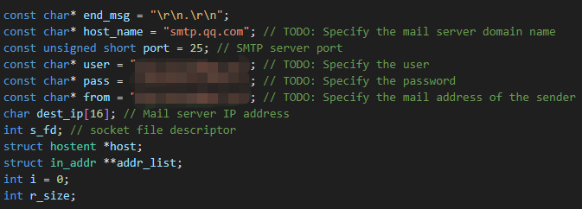

在获取到目的IP地址后，我们创建socket，创建成功后会返回对应的文件描述符s_fd，接着建立一个到邮件服务器的TCP连接，相应的参数设置可参考指导书的提示。注意此处的port占据2字节，需要进行大小端转换，所以我们需要设置一个swap函数进行实现，如下图所示：
此外，在connect函数传参时，需要将struct sockaddr_in结构体表示的服务器地址和端口强制转换成struct sockaddr *。
实现过程如下图所示：
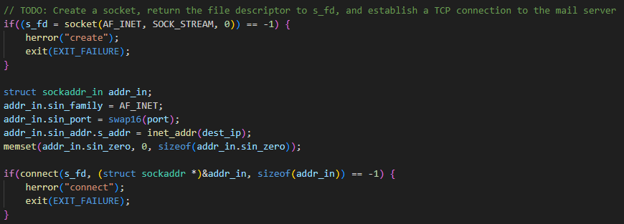

然后，我们需要实现信息的收发。在此之前我们实现一个辅助函数用于打印并发送信息，然后接收并打印信息，实现过程如下。我们首先实现一个接收并打印信息的函数print_response，该函数会将接收到的信息保存在buf（buf是一个全局变量，作为输入和输出的缓冲区）中，然后在最后添加结束符并打印。然后我们实现一个打印并发送信息的函数send_print，该函数会先将缓存在buf中的待发送信息打印出来，然后将信息发送出去。由于大部分情况发送信息后均会有回复，为方便起见我们直接在该函数内调用print_response接收并打印回复的信息。
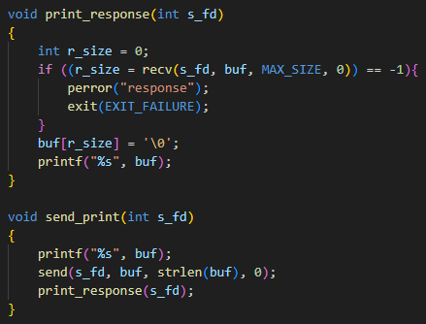

在打印完欢迎信息后，我们开始实现正式的信息交互。首先向服务器发送EHLO命令，EHLO命令是SMTP邮件发送程序与SMTP邮件接收程序建立连接后必须发送的第一条SMTP命令，用于表明身份。我们将命令复制进缓冲区中，然后调用上述定义的send_print函数将待发送的信息打印并发送出去，然后接收并打印收到的信息，即从服务器收到的支持的命令。如下图所示：
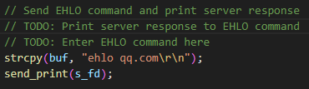
然后，客户端选择登录认证方式，本实验可选择login。 服务器发送经过Base64编码的字符串“Username:”，然后客户端发送经过Base64编码的用户名（可调用encode_str函数实现）。服务器发送经过Base64编码的字符串“Password:”，然后客户端发送经过Base64编码的授权码（可调用encode_str函数实现）。如用户名和授权码正确，则服务器提示认证成功。发送、接收与打印过程均与上述方法一致。过程如下图所示：
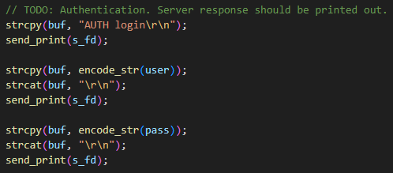

接着，客户端指定邮件的发送人（mail from）和收件人（rcpt to），每次换行后，服务器都会提示成功。
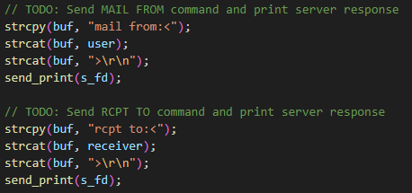

客户端输入DATA命令，服务器提示输入内容后以“.”表示消息结束。
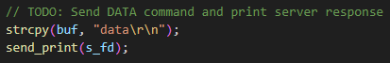

之后，就可以编写要发送的邮件内容。
先填写邮件的发送者、接收者、版本号、内容类别（此处为multipart/mixed，表示有多种类别）、用于分隔不同部分内容的边界、邮件主题，直接调用send和printf函数将这些信息发送出去并打印（因为此处无回复信息），如下图所示：
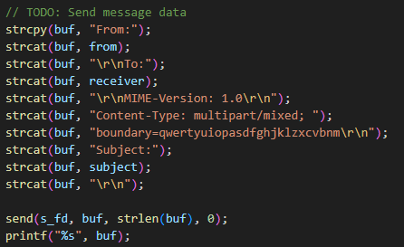
然后，若message不为空，则表示邮件正文存在内容。对于正文信息，本实验要求我们实现既能根据直接的正文内容，又能根据存储正文内容的文件路径发送信息。
我们根据message的不同类别进行邮件正文的填写。首先填入分割边界，然后填写内容的类别，此处为text/plain。我们尝试打开message所指向的文件，若打开后不为空，则表示message存储的是包括邮件内容的文件路径，我们获取该邮件正文的长度，将内容复制进buf中，在最后添加上结束符、换行符，然后发送并打印该邮件主体，最后关闭文件；若打开message所指向的文件失败，则表示message中存储的直接就是邮件的正文内容，则将该内容复制进buf中，在最后添加换行符，发送并打印。过程如下图所示：
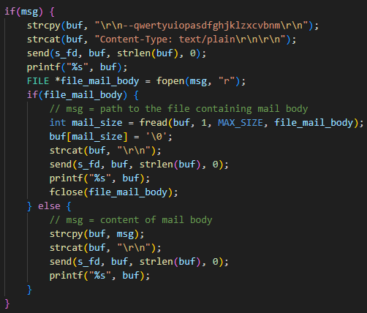

若att_path不空，则表示存在待发送的附件。首先填入分割边界，然后填写内容的类别，此处为application/octet-stream。填写附件的名称和编码的类别，将这些信息发送并打印出来。然后打开att_path所指向的文件，调用encode_file函数将其按照base64编码，结果存储在tmp中，关闭文件。然后调用fseek和ftell函数获取文件的大小，按照该大小分配存储空间。将附件的内容读取出来并存放在上述分配的存储空间中，在最后添加结束符，关闭文件后，将内容发送出去，如下图所示：
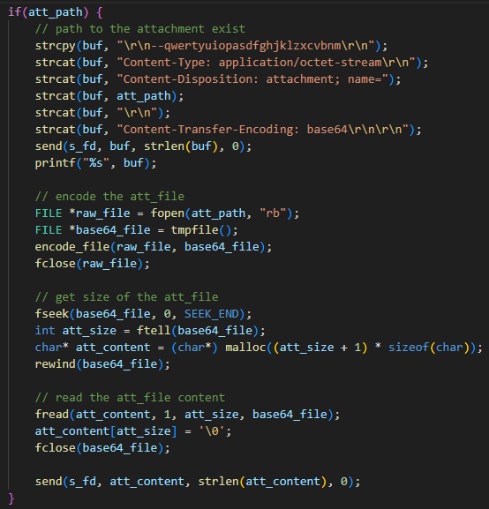

然后，客户端输入“.”表示邮件内容输入完毕，服务器提示成功：
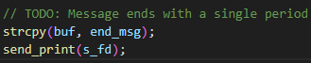

最后，客户端输入QUIT命令断开与邮件服务器的连接，服务器提示连接中断。
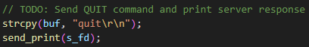

- 邮件接收客户端详细设计
该实验要求编写一个简单的邮件接收客户端，获取接收到的邮件。客户端需要连接到邮件接收服务器，使用POP3协议进行交互。
具体来说，我们需要完成recv.c文件中的recv_mail函数，该函数的主要功能包括socket的创建与连接、消息的收发、邮件的接收。
下面阐述该函数的具体算法实现。

首先，我们需要补充完整主机名、用户名、授权码等信息，其中主机名为pop.qq.com，如下图所示：
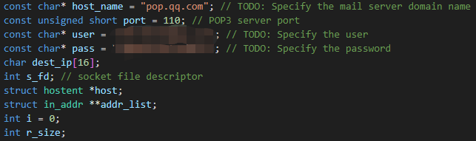

在获取到目的IP地址后，我们创建socket，创建成功后会返回对应的文件描述符s_fd，接着建立一个到POP3服务器的TCP连接，过程与send.c中类似，如下图所示，不再赘述：
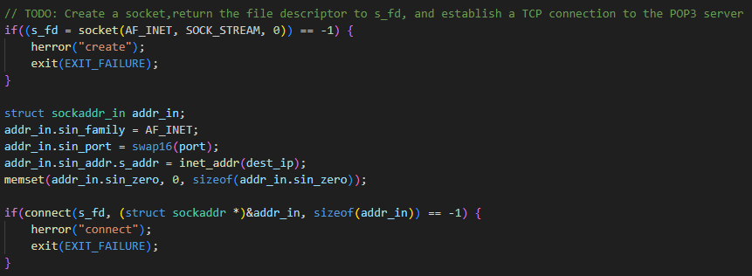

在打印完欢迎信息后，我们开始实现正式的信息交互。客户端输入用户名和密码进行认证，如果正确，服务器会返回成功信息，如下图所示：
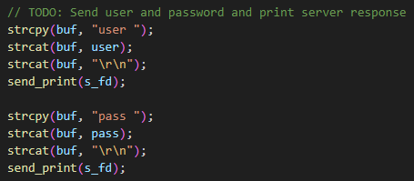

认证成功后，客户端可以输入一系列命令获取信息，如STAT、LIST、RETR、DELE等。这里分别获取总邮件个数及大小、每封邮件的编号及大小、第一封邮件的内容，如下图所示：
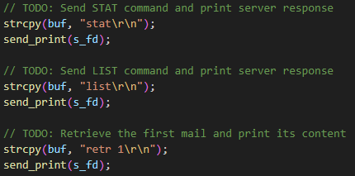

最后，客户端发送QUIT命令，结束会话。
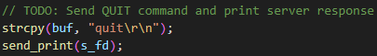

实验结果截图及分析
（对你自己实验的测试结果进行评价）
- 邮件发送客户端实验结果及分析
命令：./send -s "Mail subject" -m message.txt -a "attachment.zip" example@example.org
主题为Mail subject，message.txt是邮件正文的文件路径，邮件附件为attachment.zip

其中message.txt文件中存储的内容为：
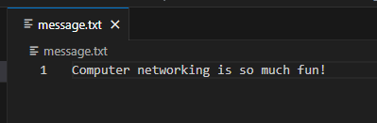

attachment.zip压缩包中存储的是attachment.docx文件，内容为：
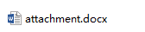
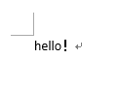

客户端与服务器的交互信息输出如下：
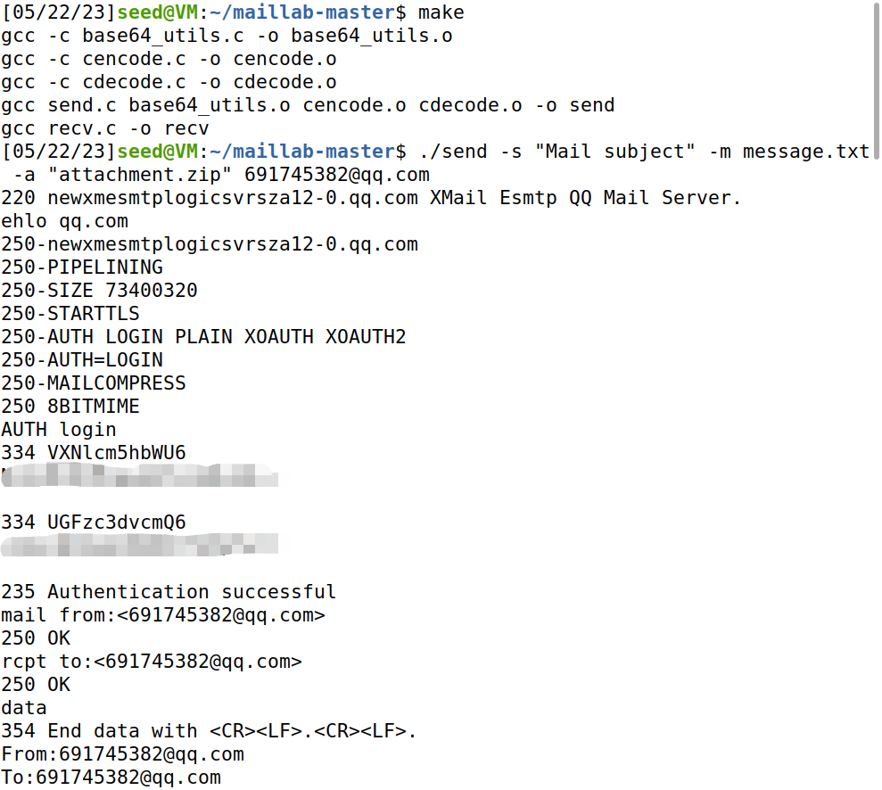
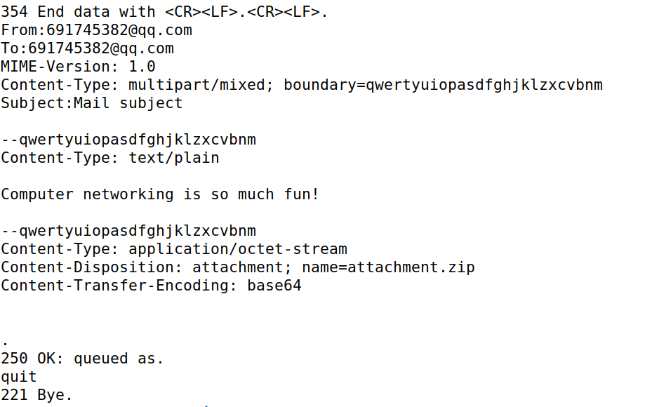
交互过程符合预期。

打开对应的qq邮箱，发现成功收到了该邮件：

邮件主题为Mail subject，邮件正文是message.txt文件中存储的内容，邮件附件为attachment.zip，内容与发送端一致，符合预期：
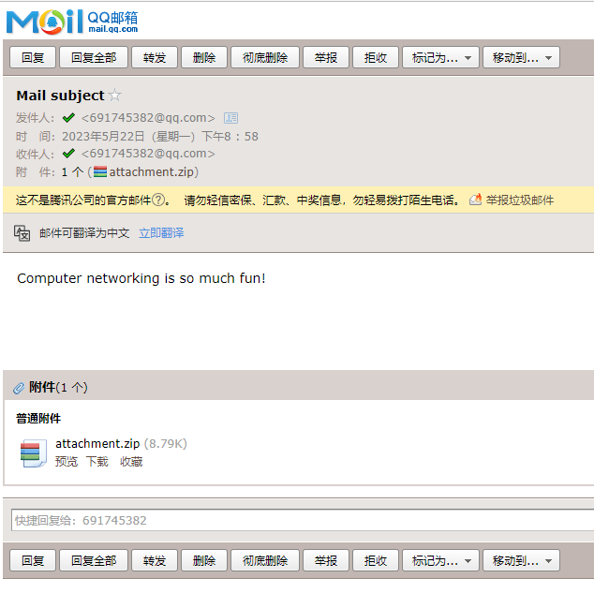

Wireshark抓包结果如下，均符合预期：
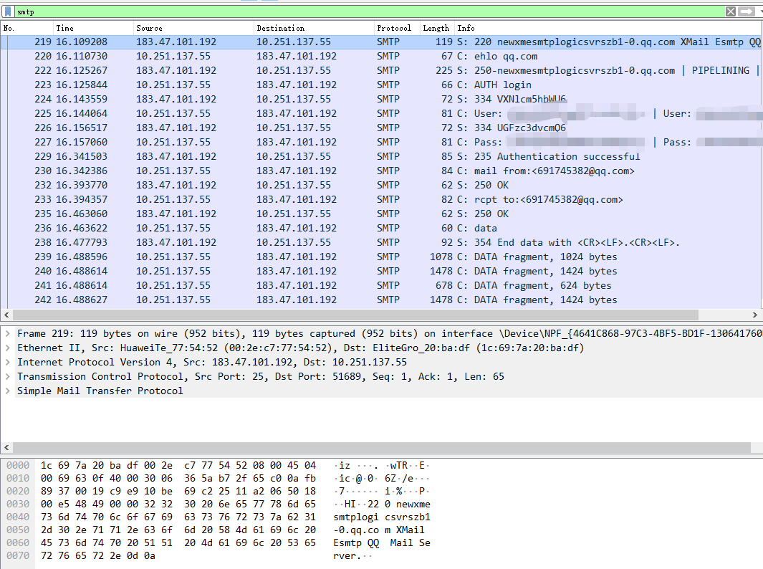

- 邮件接收客户端实验结果及分析
命令：./send -s "Mail subject" -m message.txt -a "attachment.zip" example@example.org
./recv
主题为Mail subject，message.txt是邮件正文的文件路径，邮件附件为attachment.zip
各文件内容与上述一致。
结果如下：

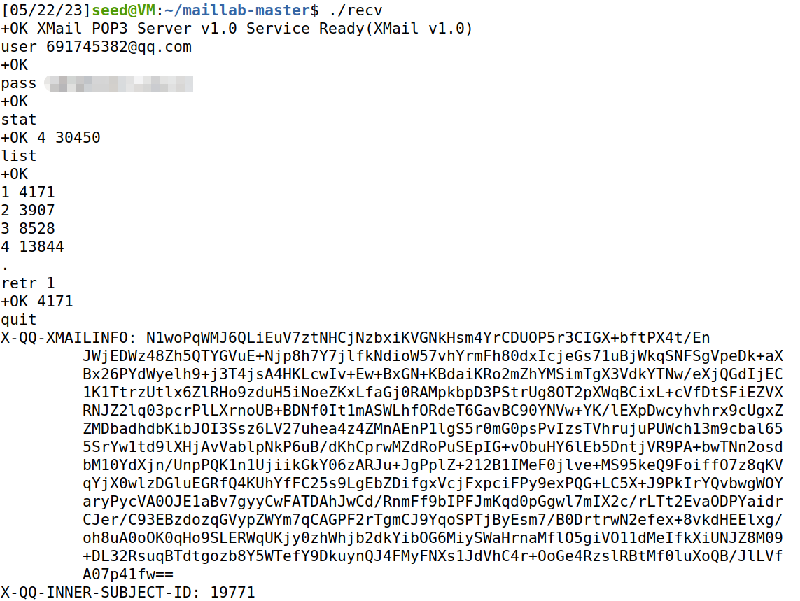
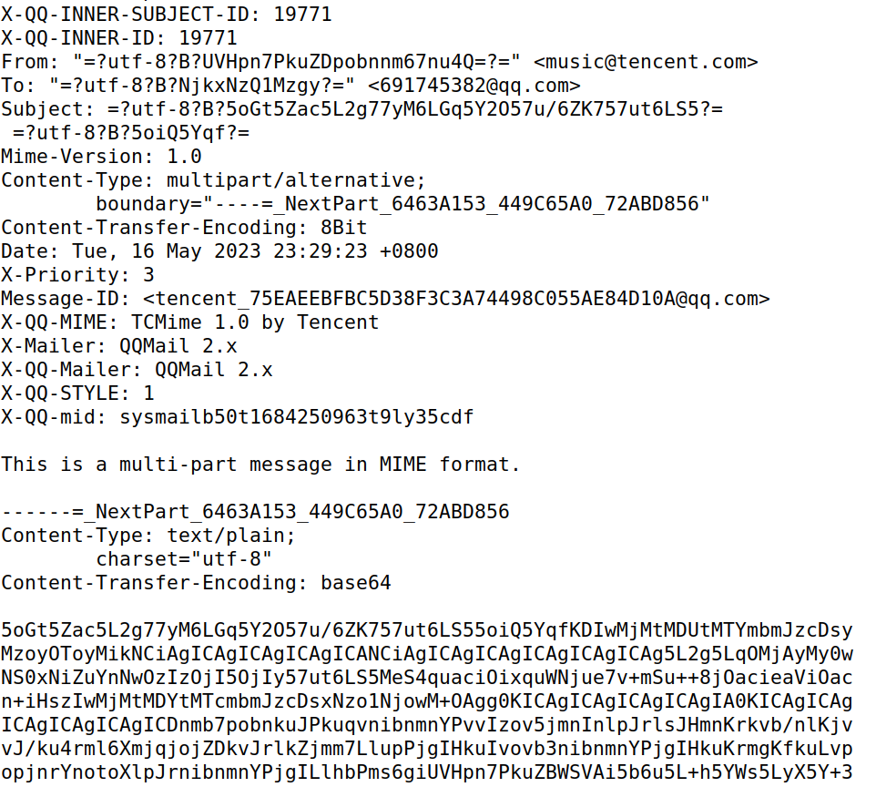
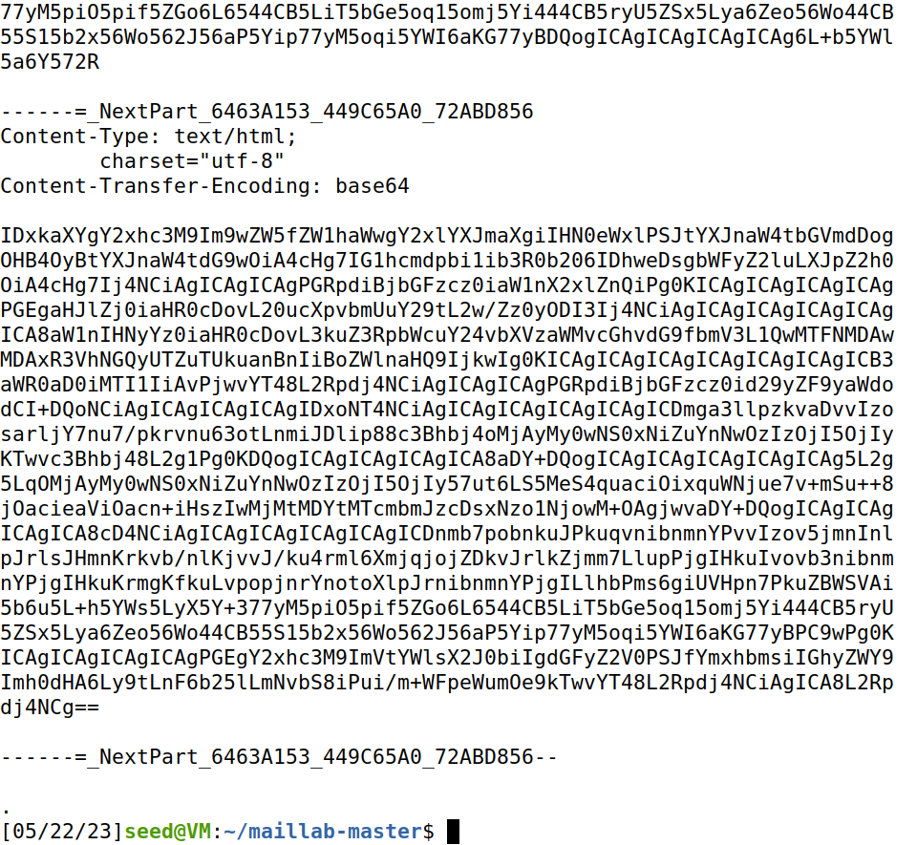

如上图所示，总邮件个数及大小为：

每封邮件的编号及大小为
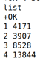

第一封邮件的内容如图中其余部分所示。

收到的邮件内容如发送结果除所示，不再赘述。

Wireshark抓包结果如下，均符合预期：

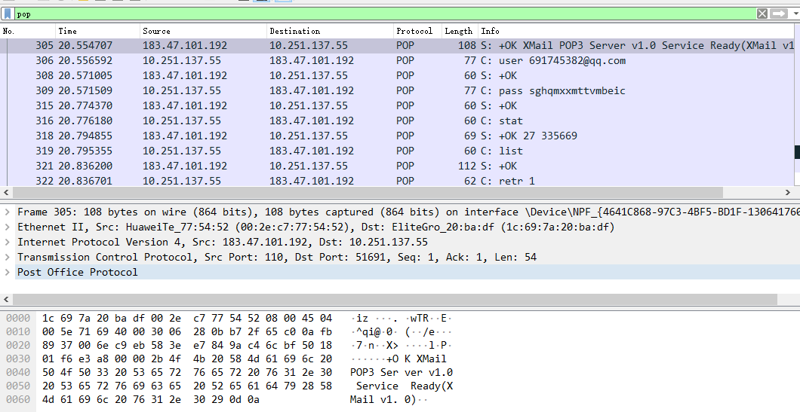

实验中遇到的问题及解决方法
（包括设计过程中的错误及测试过程中遇到的问题）

在实现邮件正文内容填写（msg表示的是存储邮件正文内容的文件地址）时，我出现了错误。（下述代码块）
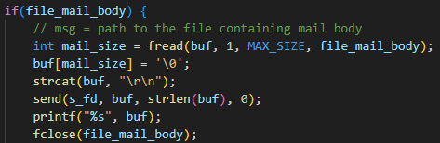
起初我直接将fread读到的内容复制进buf中，在后面添加换行符后就发送出去了。但这样实现会导致最终发送出去的内容中存在上一条指令的后半部分。经研究我发现是由于fread读取到的内容并没有结束符，因此buf中的其余内容也被一并输出了。于是我通过fread得到的文件大小，在buf的相应位置添加了结束符，然后再添加换行符，将信息发送出去，解决了这一错误。

在最后的结果分析时，我同样遇到了问题。起初我将代码打包到实验室的A100服务器上进行最终结果的验证，但我发现得到的输出会产生错位，如下图所示：
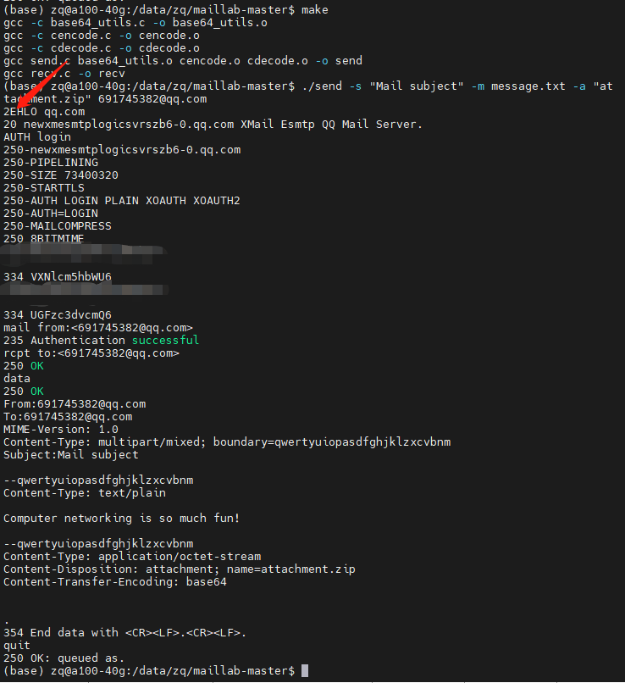
经分析，我认为这是因为代码中的输出是使用printf实现的，printf并不是线程安全的，而该服务器可能在运行时实现了多线程，所以会导致输出错误。后来我将代码拷到t2教室的虚拟机上进行结果的验证，最终得到了正确的输出。

实验收获和建议
（关于本学期计算机网络实验的三种类型：配置验证实验、协议栈系列实验、Socket编程实验，请给出您对于这三种类型实验的收获与体会，给出评论以及改进的建议。）

本学期计算机网络的三种类型的实验起到了很好的平衡效果。配置验证实验较为简单轻松，穿插在协议栈系列实验和socket编程实验中，降低了完成实验的压力，但同时配置验证实验也能很好地让我们了解到数据报的具体传输过程，是一个很不错的实验类型。
协议栈类型的实验相比于配置验证实验要困难很多，尤其是实验过程中是按照层次完成的，有出现过当前层的测试不通过，但最终发现是前一层的问题。对此，我认为可以适当地将评分代码进行完善，以便能查找出当前层可能出现的问题，而不至于累积到后续的实验中再发现，不然会给debug造成较大的困难。前几层的实验中，指导书上的提示都很详细，虽然刚开始上手比较困难，但跟着指导书一步一步做还是能够顺利完成的，但后面几层的提示可能就没有那么详细了。
Socket编程的实验相比于配置验证实验也要更困难，尤其是指导书上的提示比较分散，个人建议可以把附录中的内容放到相应的实验部分，不然一开始看的时候很有可能一头雾水，不知道从何下手。不过完成实验的过程还是很有趣的，尤其是能够通过代码直接给邮箱发邮件，完成实验后感觉很有成就感。
总体而言，我觉得这学期的计算机网络实验安排的非常合理，难度适中，即帮助我们熟悉了理论课上所学的知识，也没有给我们造成太大的实验负担。

